自動作曲プログラム

曲調に合わせた曲をランダムに生成するソフトウェアです。
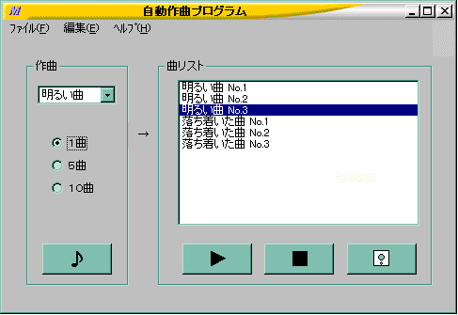
生成した曲は、ホームページのＢＧＭやプレゼンテーション用の音楽として使用できます。

（画面は開発中のものです）

【 機能概要 】

１．専門知識がなくても簡単操作
作曲や音楽に関する知識はまったく要りません。ボタン操作だけで自動的に曲が作られます。

- 曲調は形容語で選択
「明るい曲」「落ち着いた曲」など、用意された形容語を指定するだけで、希望するタイプの曲ができあがります。（形容語は１０～１５程度を予定）

- 使用権はフリー
作成された曲データは、使用権フリーです。ユーザーの個人的な使用にとどまらず自由にお使いになれます。

- 曲数は無限大
曲の生成には乱数を用いていますので、ほぼ無限に近い曲が生み出されます。同じ曲が発生する確率は、標準構成のデーターベースを使用して、３０秒の曲データを生成した場合、約４．４×１０^{７４}分の１となります。

- ファイルサイズの小さいＭＩＤＩを使用
出力にファイルサイズの小さいＭＩＤＩファイルを使用している為、ハードディスクの容量を気にする事無く自由に曲を作れます。（曲によって変動がありますが、作成された曲が１６小節の場合、ファイルサイズが約４ＫＢです。ちなみに、同じデータをWAV形式に変換した場合は、約２ＭＢ(44kHz)になります。）
また、作成されるファイルは標準MIDI形式でGM規格準拠のフォーマットになります。

６．追加ハードは必要無し
ソフトウェアだけで実現していますので、特別なハードウェアは必要ありません。

【補足】

このプログラムでは、一般的な形容語に対応するさまざまな曲のメロディと伴奏を統計的手法で解析し、リズム・音の高低などをデーターベースとして保持しています。
そしてそのデーターベースから選択された形容語に対応する曲を構成する情報を取り出し、乱数を加える事によって、ほぼ無限に近い種類^{注１}の曲を作成する事が出来ます。
なお、作成されるファイルは標準MIDI形式でGM規格準拠のものになります。^{注２}

(メロディの情報)
･音高
･長さ
(伴奏情報の内容)
･使用されるサウンドの組
･リズム楽器の演奏情報
メロディ情報
リズム情報 音の高低情報
伴奏情報
解析
ﾘｽﾞﾑDB
ﾒﾛﾃﾞｨDB
伴奏DB
形容語
乱数
データ生成
曲データ

注１：同じ曲が発生する確率は、標準構成のデーターベースを使用して、３０秒の曲データを生成した場合、約４．４×１０^{７４}
分の１となります。

注２：曲によって変動がありますが、作成された曲が１６小節の場合、ファイルサイズが約４ＫＢです。
ちなみに、同じデータをWAV形式に変換した場合は、約２ＭＢ(44kHz)になります。

■サンプル版の制限事項

- 現在の画面は作成中の物です。製品版では変更されます。
なお、8/21頃に画面を変更した次のベータ版が出来る予定です。ＣＤ等の期限が間に合うようでしたら、次のベータ版に差し替えをお願いいたします。
- サンプル版にヘルプファイルは付属していません。これも、次版のベータ版で添付されます。
- サンプル版ではデーターベースに登録されている形容語は「明るい」と「落ち着いた」の２つだけです
製品版では、約１０～１５種類の形容語が付属されます。
- サンプル版のインストール先は、C:\HITACHIに固定となっています。
製品版では、インストール先が指定できます。
- サンプル版では使用期限が９７年１１月３０日までとなります。
期限後は、起動時にエラーメッセージが出ます。
- MIDIがインストールされていない環境で、実行すると予期しないエラーが発生する事があります。
製品版では改善される予定です。
- 作成される曲の長さは指定できません。サンプル版では１０秒～１５秒のランダムになります。
製品版では３０秒一定になる予定ですが、ユーザーによる曲時間指定の対応は現在未定です。

